Перечень транспортных средств, признанных брошенными, разукомплектованными, бесхозяйными
дата осмотра | адрес | марка/модель/гос. номер/цвет | срок добровольного/принудительного перемещения | фотоматериалы
13.05.2020 | ул. Курчатова, 36Е | ВАЗ 2115  сине-зеленый  Т478ХВ 36 | 27.05.2020/ в соответствии с п. 4.1 постановления № 36 от 29.01.2018 | 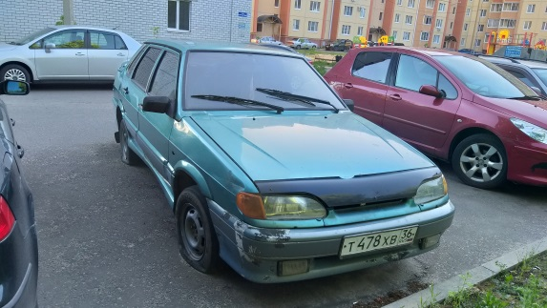 | 